2 класс, урок 7, Больше на...
В кафе Красной Шапочки продавались теперь не только пирожки и бутерброды, но и пицца. Красная Шапочка продавала пиццу целиком, половинками и четвертинками. Цена половины пиццы была на 14 копеек больше, чем цена четвертинки пиццы. Сколько стоила пицца в кафе Красной Шапочки?
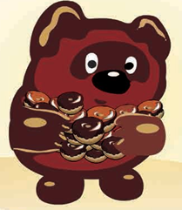
Красная Шапочка каждый день готовила ароматные медовые пряники. Всем жителям сказочного леса это угощение тоже пришлось по вкусу. Винни-Пух больше всех их любил. Однажды он пришел к Красной Шапочки купить у нее медовых пряников. Винни-Пух купил 7 пряников, и у него осталось 5 копеек. А вот чтобы купить 9 пряников, ему не хватило 37 копеек. Определите, сколько стоит один медовый пряник?
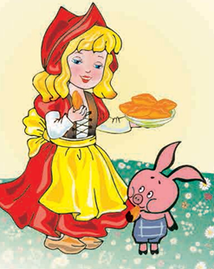
Пятачку, в отличие от Винни-Пуха, медовые пряники не очень нравились. Зато он просто обожал пирожки, которые готовила Красная Шапочка. Однажды он пришел и купил у нее 20 пирожков с грибами, абрикосами и яблоками. Пирожков с яблоками было в 5 раз больше, чем с абрикосами, а пирогов с грибами было меньше всего. Сможете ли вы сказать, сколько было пирогов с грибами?
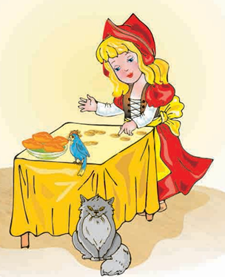
Красной Шапочке заплатили за пирожки 24 монеты. Половина монет были по 5 копеек, треть монет - по 10 копеек, а остальные монет - по 2 копейки. Сколько копеек заплатили Красной Шапочке?

